

ANEXO 1

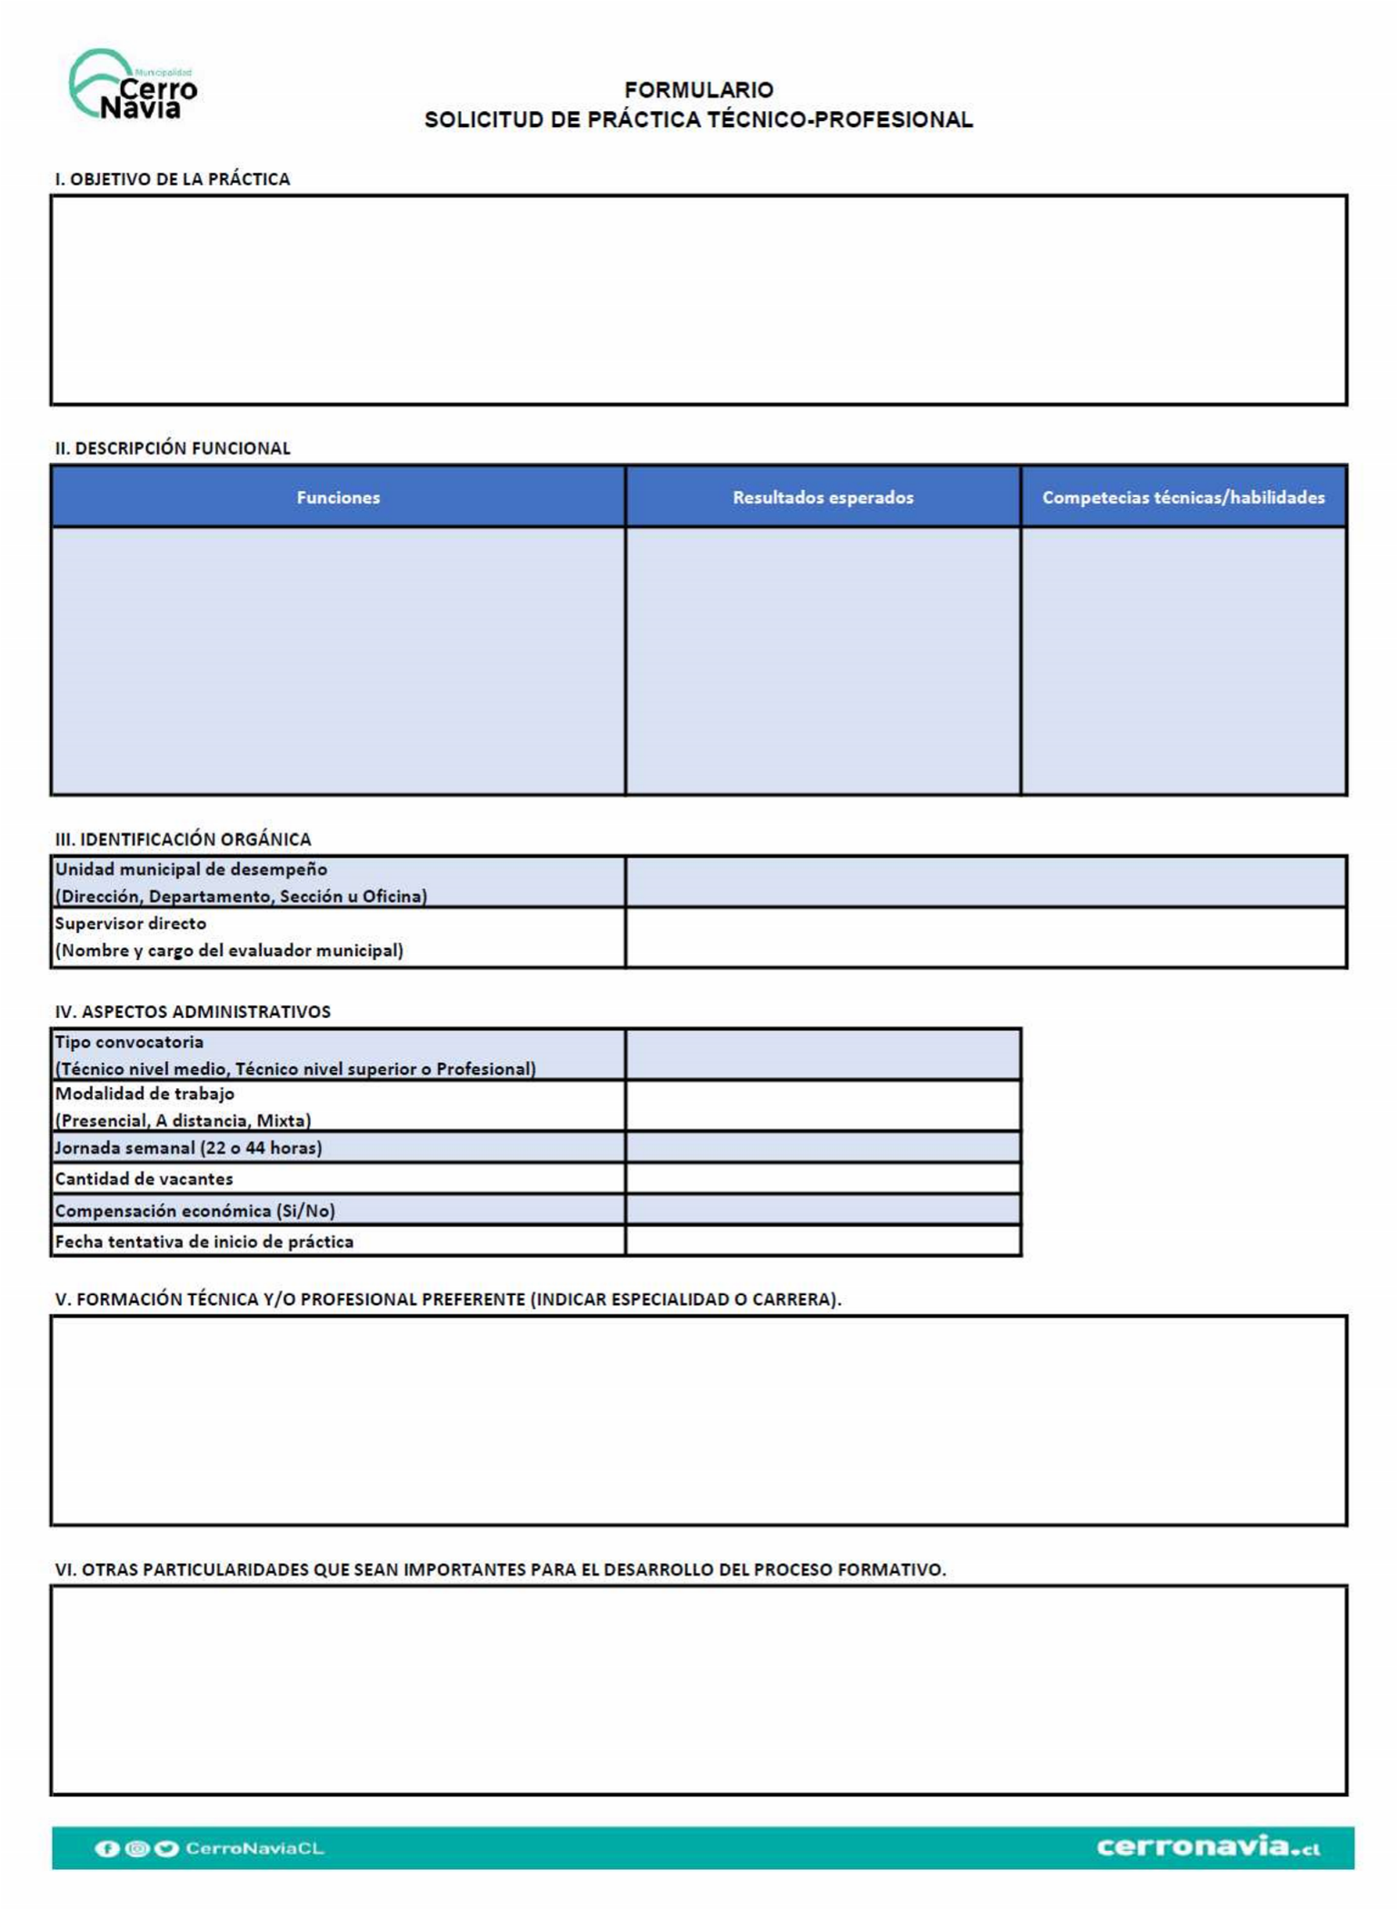

Generar una aproximación cercana, al mundo laboral que los espera, de esta manera el estudiante podrá utilizar, de manera empírica, sus competencias adquiridas apoyando la gestión de la municipalidad de Cerro Navia, buscando soluciones los problemas habituales mediante la utilización de recursos digitales y/o tecnológicos, poder desarrollar sus tareas eficientemente

Resolver problemas de su quehacer disciplinario mediante el uso de recursos digitales y tecnológicos, comunicando respuestas, propuestas y soluciones, al servicio de su ejercicio profesional.

No

Utiliza recursos tecnologicos adecuados a su quehacer disciplinario para elaborar propuestas y crear soluciones efctivas en su ejercicio profesional. Trabajo en equipo

Catalina Flores

Dirección de Administración y Finanzas (DAF)

Compromiso con el Cargo.

Funciones de finanzas y remuneraciones

1

44 horas

Profesional

Mixta

Ingeniería en administración.



**ANEXO 2**

**PRÁCTICA TÉCNICO/PROFESIONAL PARA SECCIÓN DESARROLLO ORGANIZACIONAL**

|  |  |
| --- | --- |
| Institución | Estado de convocatoria |
| Municipalidad de Cerro Navia | Postulación |
| Comuna/Región | Cierre de postulación |
| Cerro Navia/Región Metropolitana | 12/12/2022 a las 23:59 hrs |

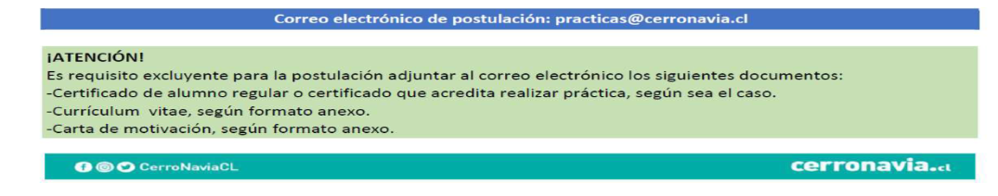**Perfil de la convocatoria**

|  |  |
| --- | --- |
| **Objetivo** | Generar una aproximación cercana, al mundo laboral que los espera, de esta manera el estudiante podrá utilizar, de manera empírica, sus competencias adquiridas apoyando la gestión de la municipalidad de Cerro Navia, buscando soluciones los problemas habituales mediante la utilización de recursos digitales y/o tecnológicos, poder desarrollar sus tareas eficientemente |
| **Funciones a desarrollar** | Funciones de finanzas y remuneraciones |
| **Competencias técnicas/habilidades** | Estudiantes y/o egresados/as de Ingeniería en Administración |
| **Tipo convocatoria** | Práctica Profesional |
| **Compensación económica** | Si |
| **Descripción de la compensación** | Compensación movilización |
| **Cantidad de vacantes** | 1 |
| **Jornada semanal** | Ideal 44 horas semanales, ajustable a las horas del estudiante en práctica. |
| **Fecha máxima de inicio** | 19/12/2022 |
| **Otra información** |  |
| **Etapas del proceso** | **Postulación**   |  |  | | --- | --- | | Desde 07/ 12/2022 a las 00:01 | hasta 12/ 12/2022 a las 23:59 |   **Evaluaciones antecedentes**   |  |  | | --- | --- | | Desde 13/ 23/2022 | Hasta 14/ 12/2022 |   **Entrevistas Personales**   |  |  | | --- | --- | | Desde 15/ 12/2022 | Hasta 16/ 12/2022 | |



**ANEXO 4 (1 / 2)**

**CURRICULUM VITAE**

Datos de Postulación

|  |  |
| --- | --- |
| Practica Técnico/a y/o Profesional para: |  |
| RUT |  |

Datos de Contacto

|  |  |
| --- | --- |
| APELLIDO PATERNO |  |
| APELLIDO MATERNO |  |
| TELEFONO DE CONTACTO |  |
| CORREO ELECTRONICO  (No debe contener alusiones a sexo, edad u otra condición que pudiese considerar discriminatoria) |  |

FORMACION ACADEMICA

|  |  |
| --- | --- |
| ESTABLECIMIENTO EDUCACIONAL SECUNDARIO O INSTITUCION SUPERIOR |  |
| AÑO DE INGRESO |  |
| AÑO DE EGRESO |  |
| FORMACION  (Indicar especialidad o carrera de nivel superior) |  |
| SITUACION ACTUAL  (estudiante o Egresado/a) |  |

EXPERIENCIA LABORAL (Solo si existe experiencia laboral, completar cuadro)

|  |  |
| --- | --- |
| EMPRESA O INSTITUCION |  |
| CARGO |  |
| FECHAS  (2020, HASTA 2021.....) |  |
| FUNCIONES |  |

CAPACITACION O ESPECIALIZACION

|  |  |  |
| --- | --- | --- |
| CURSO | INSTITUCION | HORAS |
|  |  |  |
|  |  |  |
|  |  |  |



**ANEXO 5**

**CARTA DE MOTIVACIÓN**

**PRACTICA TECNICO/PROFESIONAL PARA:**

Sres. Ilustre Municipalidad de Cerro Navia

Del Consistorial 6645, Cerro Navia, Región Metropolitana

**PRESENTE**

**Describir las Motivaciones para postular a realizar la práctica en la Municipalidad**